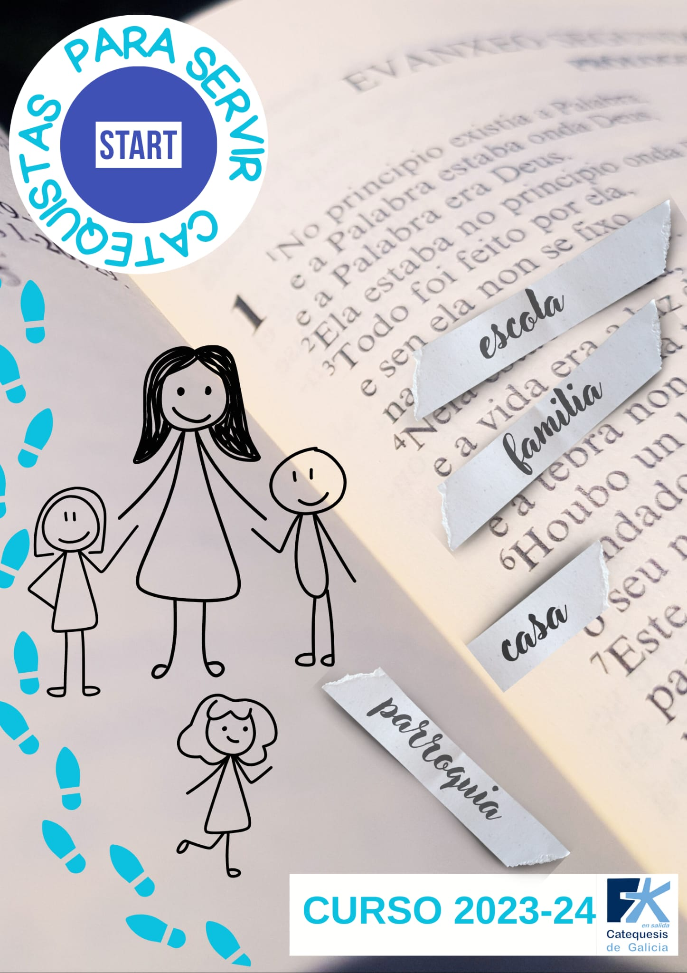

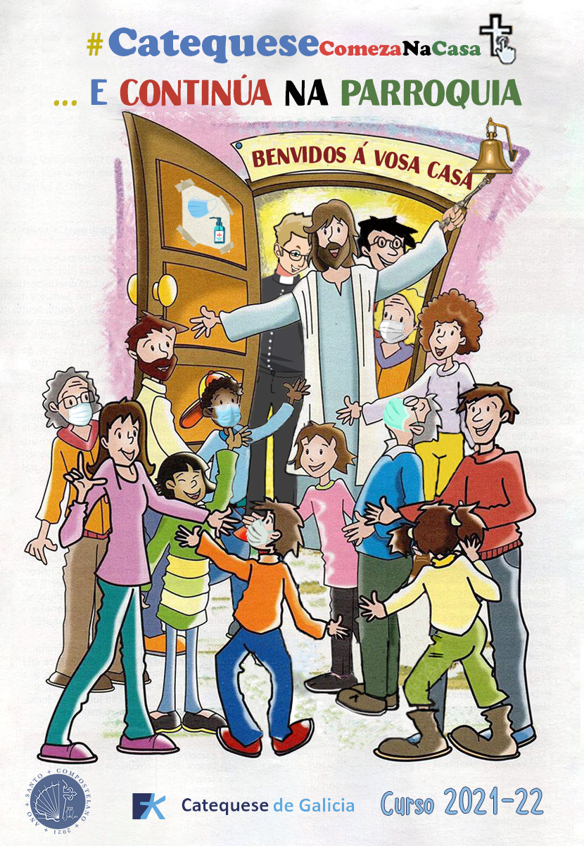

Presentación do curso

**Catequistas para servir**

Explicación catequética do lema do curso e do cartel

1. Lema: Catequistas para servir

O lema deste curso fai alusión á misión dos catequistas na Igrexa e no mundo: realizan un servizo e un ministerio pastoral imprescindible para a evanxelización, que asegura a transmisión da fe. “O seu obxectivo, como o seu propio nome indica, é facer resoar continuamente no corazón de cada catequizando o anuncio da Pascua, para que a súa vida sexa transformada. En canto realidade dinámica e complexa ó servizo da Palabra de Deus, ela acompaña, educa e forma na fe e para a fe, introduce na celebración do Misterio, ilumina e interpreta a vida e a historia humana” (DC 55).

De modo que os catequistas están ó servizo da Palabra de Deus, para facela resoar de distintas maneiras, como un eco do primeiro anuncio e do kerigma, no interior das persoas que o recibiron e o acolleron na fe: anunciando de novo a Palabra, co fin de compartir e comunicar a propia fe; ou por medio dela, educando, ensinando ou formando na fe de maneira “básica e esencial”, “orgánica e sistemática” e “integral” (DC 71) cos diversos itinerarios de iniciación á vida cristiá ou de maduración permanente na fe.

1. Elementos do Cartel:

***Botón de inicio ou “start”***

Lémbranos o comezo do novo curso catequético, un novo punto de arranque en tantas comunidades parroquiais, pero tamén alude á posta en marcha do ministerio de catequista, que o Papa Francisco instituíu como un servizo pastoral estable para toda a Igrexa. Tamén nos invita á necesidade de comezar novas técnicas e metodoloxías para poder renovar a nosa catequese. A novidade socio-cultural e eclesial do tempo presente esíxenos comezar a facer algo novo: ante unha nova etapa evanxelizadora, novos catequistas e nova Catequese.

###### Páxina evanxélica do Prólogo de san Xoán

No cartel aparece a pasaxe emblemática do cuarto Evanxeo, onde se nos revela que “a Palabra fíxose carne e habitou entre nós” (Xn 1, 1-18). Hoxe o Papa Francisco e o novo Directorio para a catequese pídennos ós catequistas que realicemos unha catequese kerigmática: “unha catequese que sexa unha profundización do kerigma, que se vai facendo carne cada vez máis e mellor” (DC 58). Encarnar o kerigma é o obxectivo da nova catequese, isto é, axudar a que por medio das palabras do catequista a mesma Palabra de Deus se faga vida nas persoas e se deixen transformar segundo o Evanxeo de Xesús.

***Debuxo dunha catequista con nenos e camiño de pegadas***

A catequese está realizada fundamentalmente por mulleres catequistas, é un ministerio claramente feminino, e tanto na catequese como nos diversos itinerarios de iniciación cristiá participan habitualmente nenos, nenas e adolescentes. Un camiño con diversas etapas, no que os sacramentos da iniciación cristiá e o testemuño da fe dos catequistas van deixando a pegada da fe nos seus interlocutores. Hoxe, a catequese como eco do kerigma, pide ó catequista que entre nunha “dinámica recíproca de escoita e diálogo” na que, “xunto cos seus interlocutores, escoite de novo o Evanxeo” e comparta con eles a súa experiencia e camiño de fe (cf. DC 58-59).

1. Recortes cos distintos ámbitos

da transmisión da fe:

***A familia, a casa***

***“O fogar cristián é o lugar no que os fillos de Deus reciben o primeiro anuncio da fe. Por iso a casa familiar é chamada xustamente Igrexa doméstica, comunidade de gracia e de oración, escola de virtudes humanas e de caridade” (CEC 1666).***

A familia ó igual que a Igrexa, é un espazo onde o Evanxeo é transmitido e dende onde este se irradia. A propia vida da familia faise itinerario doméstico e catequético de fe. Impregnando a vida doméstica da presencia de Cristo, a familia educa na fe, vivíndoa. “A familia é o lugar onde os pais se converten nos primeiros mestres da fe para os seus fillos” (AL 16). Os pais crentes, co seu exemplo diario de vida, teñen a capacidade máis atractiva de transmitir ós seus fillos a beleza da fe cristiá e non como un mero requisito ou cumprimento, senón coa convicción firme de que, alimentando a fe dos seus fillos, dean razón da fe que cren. O maior desafío neste caso é que os pais e nais, suxeitos activos da catequese, superen a mentalidade tan común de delegar a outros; esta misión correspóndelles directamente a eles. Esta mentalidade é favorecida moitas veces pola mesma comunidade que fatigosamente trata de organizar a catequese cun estilo familiar e a partir das mesmas familias (cf. DC 124). Cando os pais, exercendo un verdadeiro ministerio catequístico, se esforzan en transmitir as principais cuestións da fe, nun ambiente familiar impregnado de amor e respecto, deixan nos fillos unha pegada indeleble e para toda a vida.

***Parroquia***

***“A comunidade cristiá é a orixe, o lugar e a meta da catequese” (DC333)***

A parroquia é o lugar máis significativo no que se forma e manifesta a comunidade cristiá. Ela é o ámbito ordinario onde se nace e se medra na fe. Constitúe un espazo moi adecuado para que o ministerio da Palabra exercido sexa nela, ó mesmo tempo, ensinanza, educación e experiencia vital (DGC 257).

“A comunidade é o ventre no que nace e medra a vocación específica ó servizo da catequese, é unha comunidade real, rica en dons e oportunidades, pero non exenta de límites e debilidades” (DC 133).

A comunidade que experimenta a forza da fe e sabe vivir e testemuñar o amor, anuncia e educa dunha maneira sempre natural. Polo tanto, o lugar por excelencia para a formación do catequista, é a comunidade cristiá, coa variedade dos seus carismas e ministerios, é o ambiente natural no que se aprende e se vive a vida da fe. “Dentro da comunidade ten un papel particular o grupo de catequistas que, xunto cos sacerdotes, comparten mutuamente o camiño da fe e a experiencia pastoral, así medra a identidade do catequista e tómase conciencia do proxecto evanxelizador” (DC 134).

Como educador, o catequista tamén ten a función de mediar a pertenza á comunidade e de vivir o servizo da catequese como un estilo de comuñón. Así pois, o catequista leva a cabo este proceso educativo non individualmente, senón xunto coa comunidade e no seu nome. De aí que saiba traballar en comuñón, buscando o acordo co grupo de catequistas e cos outros traballadores pastorais. Ademais, está chamado a coidar a calidade das relacións e a animar as dinámicas do grupo de catequese (cf. DC 150).

***Escola***

***“No contexto actual, en moitos casos, representa para os estudantes a única ocasión de contacto coa mensaxe da fe” (DC 313).***

A escola católica é un lugar moi relevante para a formación humana e cristiana. É suxeito eclesial que fai visible a misión da Igrexa, sobre todo no eido da educación e da cultura. Ten como punto de referencia a Igrexa particular. Non se pode polo tanto excluír ou marxinar, nin a súa identidade católica, nin o seu papel na evanxelización (cf. DC 311). O ministerio da Palabra pode exercitarse na escola católica de moitos modos, tendo en conta as diversas áreas xeográficas e a identidade cultural dos destinatarios. Neste apartado merece tamén ser resaltada a ensinanza da relixión católica e a catequese. Aínda que as familias e os alumnos prefiren a escola católica pola calidade do proxecto formativo, a catequese e a ensinanza da relixión deber ser presentadas con todo o seu valor cultural e pedagóxico.

“A escola católica, ó empeñarse en promover ó ser humano na súa integridade, faino obedecendo á solicitude da Igrexa, coa certeza de que todos os seus valores humanos atoparán alí a súa plena realización e a súa unidade en Cristo” (DC 312). O vínculo entre a ensinanza da relixión na escola católica e a catequese é de distinción e complementariedade. A catequese “promove a adhesión persoal a Cristo e a madurez da vida cristiá. A ensinanza escolar, á súa vez, transmite ós alumnos os coñecementos sobre a identidade do cristianismo e da vida cristiá (DC 313). Como forma orixinal do ministerio da Palabra, a ensinanza relixiosa escolar fai presente o Evanxeo no proceso persoal de asimilación, sistemática e crítica, da cultura. No contexto actual, en moitos casos, representa para os estudantes a única ocasión de contacto coa mensaxe da fe.

## Celebración do envío de catequistas

Monición de entrada

Baixo o lema “Catequistas para servir”, comezamos hoxe na nosa parroquia un novo curso da catequese, que é unha das tarefas máis fermosas e propias da Igrexa, que ten como misión o anuncio do Evanxeo, da ledicia do Evanxeo. Así nolo recorda o Papa Francisco cando nos di: A ledicia de ser crente (e catequista) brota do encontro con Xesucristo. Os catequistas son elixidos para levar a cabo este servizo parroquial que o Papa Francisco quixo instituir na Igrexa como un novo ministerio pastoral, coa misión de encontrarse con Xesús e axudar aos catequizandos a facelo, no seo da nosa comunidade cristiá, sendo dóciles ao Espírito de Deus e no nome da Igrexa. Pedimos hoxe para nós e para eles saber vivir e comunicar a ledicia do Evanxeo.

**Envío de catequistas**

*Despois da homilía, faise a monición ao rito de envío e o sacerdote convida aos catequistas a poñerse de pé, mentres o resto da asemblea permanece sentada.*

Chamada e presentación

**Poñédevos en pé os que ides recibir a misión de catequista!**

*Os catequistas póñense de pé no seu sitio, mentres os fieis seguen sentados*

Monición

Agora imos pedir ao Señor que alumee e acompañe a fermosa misión de transmitir a fe, que algúns membros da nosa comunidade, e no noso nome, van desempeñar durante este curso a nenos, xoves e adultos. Oremos con eles por eles.

Exhortación do sacerdote

Benqueridos catequistas: Encoméndasevos hoxe a fermosa e leda tarefa de comunicar a Xesucristo aos vosos catequizandos; sabemos que o faredes con entrega e xenerosidade, e tamén que o faredes con alegría.

Por iso, antes de ser enviados, é necesario que lembredes o voso propio bautismo e profesedes publicamente a vosa fe, que xuntos invoquemos ao Espírito Santo para que vos asista e que vos comprometades a vivir fielmente a fe que estades chamados a transmitir.

Profesión de fe e compromiso:

*Os catequistas poden acender unha vela do cirio pascual, que se atopará no presbiterio e achegarse ó entorno do altar.*

* Credes en Deus Pai Todopoderoso, Creador do ceo e da terra?

Catequistas: **Si, creo.**

* Credes en Xesucristo, o seu único Fillo, o noso Señor, que naceu de Santa María Virxe, proclamou con obras admirables o Evanxeo de Deus, morreu, foi sepultado, resucitou de entre os mortos e está sentado á dereita do Pai?

Catequistas: **Si, creo.**

* Credes no Espírito Santo, na santa Igrexa católica, na comuñón dos santos, no perdón dos pecados, na resurrección dos mortos e na vida eterna?

Catequistas: **Si, creo.**

* Estades dispostos a realizar a vosa tarefa de catequistas vivindo a fe con sinceridade de corazón e proclamando de palabra e de obra o primeiro anuncio: XESUS RESUCITADO QUÉRETE E NUNCA TE ABANDONA, segundo o Evanxeo e a tradición da Igrexa?

Catequistas: **Si, estou disposto.**

* Procuraredes vivir a alegría de ser catequistas, coidando o encontro co Señor na oración e na Eucaristía da comunidade, buscando unha mellor formación para unha nova catequese en tempos novos?

Catequistas: **Si, procurarei.**

* Prometedes, coa axuda do Espírito Santo, perseverar na tarefa a pesar das dificultades, realizala con dilixencia segundo a vosa capacidade e buscar en todo o ben da Igrexa e daqueles que se vos encomendan?

Catequistas: **Si, prometo.**

Bendición dos catequistas:

### Inclinádevos, pois, para pedir a forza do Espírito

*En silencio o sacerdote impón sobre os catequistas as mans e di a continuación:*

Oh Deus, que enviaches o teu Fillo único

para revelarnos o misterio do teu amor!

Suplicámosche que derrames a túa bendición

sobre estes irmáns elixidos

para o ministerio de catequistas.

Axúdaos a meditar a túa Palabra

e a vivir centrados na Eucaristía,

para que sexan fieis testemuñas da fe

e mestres cribles do teu amor.

Fainos sementadores da alegría do Evanxeo

no corazón dos nenos,

adolescentes, xoves e adultos

que a túa Igrexa lles encomenda.

E concédelles un día o premio eterno

reservado aos traballadores da viña do Señor.

Por Xesucristo Noso Señor

Amén.

Oración dos fieis

### Oremos a Deus Noso Pai

### presentando confiadamente a nosa oración:

* Pola Igrexa para que, seguindo os mandatos do Señor, acompañe ao mundo nos seus gozos e esperanzas, nas súas angustias e tristuras. *Oremos.*
* Polo Papa, os bispos e sacerdotes, chamados a acompañar ao pobo de Deus, para que desenvolvan o seu ministerio con prudencia e caridade. *Oremos.*
* Polos pais e nais dos catequizandos, para que os acompañen no itinerario catequético sendo para eles exemplo de fe e de vida. *Oremos.*
* Polos catequistas, para que sirvan e acompañen con agarimo a aqueles que a comunidade lles encomenda. *Oremos.*
* Polos mozos e mozas, para que descubran a ledicia do Evanxeo e colaboren na renovación da sociedade e da Igrexa. *Oremos.*
* Pola nosa comunidade parroquial, para que sinta como súa a tarefa da catequese e acompañe coa oración a catequistas e catequizandos. *Oremos.*

### Deus de misericordia, acompaña os nosos pasos e guía a nosa vida para que cheguemos a Ti.

### Por Xesucristo, noso Señor. Amén.



|  |  |  |
| --- | --- | --- |
| NENOS/AS 6-7 anos | | |
| Catecismo **“*Mi encuentro con el Señor*”** | CEE | Castelán |
| Libro de actividades “*Espertamos á fe*” | Secret. Galicia | Galego/Castelán |
| Guía pedagóxica “*Despertamos a la fe*” | Secret. Galicia | Castelán |
| NENOS/AS 7-9 anos | | |
| Catecismo **“*Xesús é o Señor*”** | CEE | Galego/Castelán |
| Libro de actividades 1º ano “*Creo en Xesús*” | Sc. Galicia/PPC | Galego/Castelán |
| Libro de actividades 2º ano “*Creo en Xesús*” | Sc. Galicia/PPC | Galego/Castelán |
| Guía pedagóxica 1º e 2º ano “*Creo en Xesús*” | Sc. Galicia/PPC | Castelán |
| PREPARACIÓN INTENSIVA 1ª COMUÑÓN | | |
| Carpeta de actividades “*Camiñamos ó encontro de Xesús*” | Secret. Galicia | Galego/Castelán |
| Guía pedagóxica “*Camiñamos ó encontro de Xesús*” | Secret. Galicia | Galego/Castelán |
| POSTCOMUÑÓN (10-14 anos) | | |
| Catecismo **“*Testigos del Señor*”** | CEE | Castelán |
| Libro de activ. 1º *“La Verdad que nos hace libres”* | Sc. Galicia/PPC | Castelán |
| Guía pedagóxica 1º | Sc. Galicia/PPC | Castelán |
| Libro de activ. 2º *“El Camino que conduce al Padre”* | Sc. Galicia/PPC | Castelán |
| Guía pedagóxica 2º | Sc. Galicia/PPC | Castelán |
| Libro de activ. 3º *“La Vida que nos colma de alegría”* | Sc. Galicia/PPC | Castelán |
| Guía pedagóxica 3º | Sc. Galicia/PPC | Castelán |
| Libro de activ. 4º *“Somos testigos del Señor”* | Sc. Galicia/PPC | Castelán |
| Guía pedagóxica 4º | Sc. Galicia/PPC | Castelán |
|  |  |  |
| Libro 1: “*A Alianza de Deus connosco*” | Sc. Galicia/PPC | Galego/Castelán |
| Libro 2: “*Deus dános unha nova vida*” | Sc. Galicia/PPC | Galego/Castelán |
| Libro 3: “*O Reino de Deus*” | Sc. Galicia/PPC | Galego/Castelán |
| Guía Pedagóxica dos libros 1, 2 e 3 | Sc. Galicia/PPC | Castelán |
| CONFIRMACIÓN | | |
| ***“El don del Espíritu”* (preparación para la Confirm.)** | Sc.Galicia/PPC | Castelán |
| Guía pedagóxica | Sc.Galicia/PPC | Castelán |
| **“*Confirmados na fe*” 1 e 2** | Sc.Galicia/PPC | Galego/Castelán |
| Guía pedagóxica | Sc.Galicia/PPC | Castelán |
| “*Camino de fe*” (para a confirmación de adultos) | Sc.Galicia/PPC | Castelán |
| CATEQUISTAS | | |
| “*Escola de catequistas* 1” (12 temas Cat. Fundamental) | *Secret*. Galicia | *Galego*/castelán |
| FAMILIA | | |
| “*O bautismo do noso fillo*” (5 temas prebautismais) | Secret. Galicia | Galego/castelán |
| Guía pedagóxica “*O bautismo do noso fillo*” | Secret. Galicia | Galego/castelán |
| “*O espertar relixioso*” (3 temas para a familia) | Secret. Galicia | Galego/castelán |
| “*Iniciación na fe*” (3 temas para pais dos nenos 6-7 anos) | Secret. Galicia | Galego/castelán |
| “*Encontro con Xesús*” (3 temas pais nenos 7-9 anos) | Secret. Galicia | Galego/castelán |
| “*Iniciación sacramental*” (5 temas pais de 1ªComuñón) | Secret. Galicia | Galego/castelán |
| Guía pedagóxica dos folletos anteriores | Secret. Galicia | Castelán |
| COLECCIÓN *“*EN *FAMILIA”* | | |
| *“Para orar… en familia”* | Secret. Galicia | Galego/castelán |
| *“O Credo… en familia”* | Secret. Galicia | Galego |
| *“Os Mandamentos… en familia”* | Secret. Galicia | Galego |
| AUDIOVISUAIS Vídeos e outros materiais en *recursos.catequesisdegalicia.com* | | |



[www.catequesisdegalicia.com](http://www.catequesisdegalicia.com)

recursos.catequesisdegalicia.com